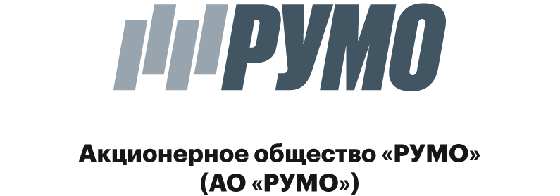

Адмирала Нахимова ул., д. 13, литер АВ, этаж/помещение 2/83,
Нижний Новгород, Российская Федерация, 603073, тел. +7 /831/ 215-18-15
e-mail: info@aorumo.ru, www.aorumo.ru
ИНН/КПП 5258142200/525801001

22.03.2024

Пресс-релиз

«Газпром» и «Газпром нефть» провели приемочные испытания головного образца газопоршневой электростанции РУМО-702

На территории завода «РУМО» представители ПАО «Газпром» и ПАО «Газпром нефть» провели проверку реализации мероприятий по доработке и совершенствованию головного образца газопоршневой электростанции блочно-контейнерного исполнения РУМО-702 мощностью 1 МВт, представляющего новое поколение энергетического оборудования.

Приемочные испытания признаны успешными. Комиссия проверила соответствие электростанции отраслевым стандартам, а также ее работоспособность в различных условиях. Результаты испытаний подтвердили, что электростанция РУМО-702 отвечает высоким требованиям к качеству, надежности и производительности, что соответствует высокому уровню производственных стандартов, которых придерживаются компании «Газпром» и «Газпром нефть».

Доработанный головной образец газопоршневой электростанции РУМО-702 готов к опытно-промышленной эксплуатации на объекте «Газпром нефти». В настоящее время АО «РУМО» завершает подготовку поставки оборудования на энергоцентр Балейкинского месторождения «Газпромнефть-Оренбурга». Для подтверждения успешности опытно-промышленной эксплуатации потребуется не менее 3000 моточасов работы первой машины в реальных условиях месторождения на попутном нефтяном газе.

Машина создана на основе современной технологии газопоршневых двигателей собственной запатентованной разработки АО «РУМО», которые позволяют обеспечивать надежное и эффективное производство энергии. Ключевыми преимуществами электростанции РУМО-702 являются ее энергоэффективность, высокая надежность и долговечность. Мощный двигатель способен работать в тяжелых условиях и противостоять значительным нагрузкам, обеспечивая стабильную и непрерывную работу электростанции. Ожидается, что внедрение усовершенствованной электростанции принесет значительную пользу в сфере энергетики и способствует развитию отрасли.

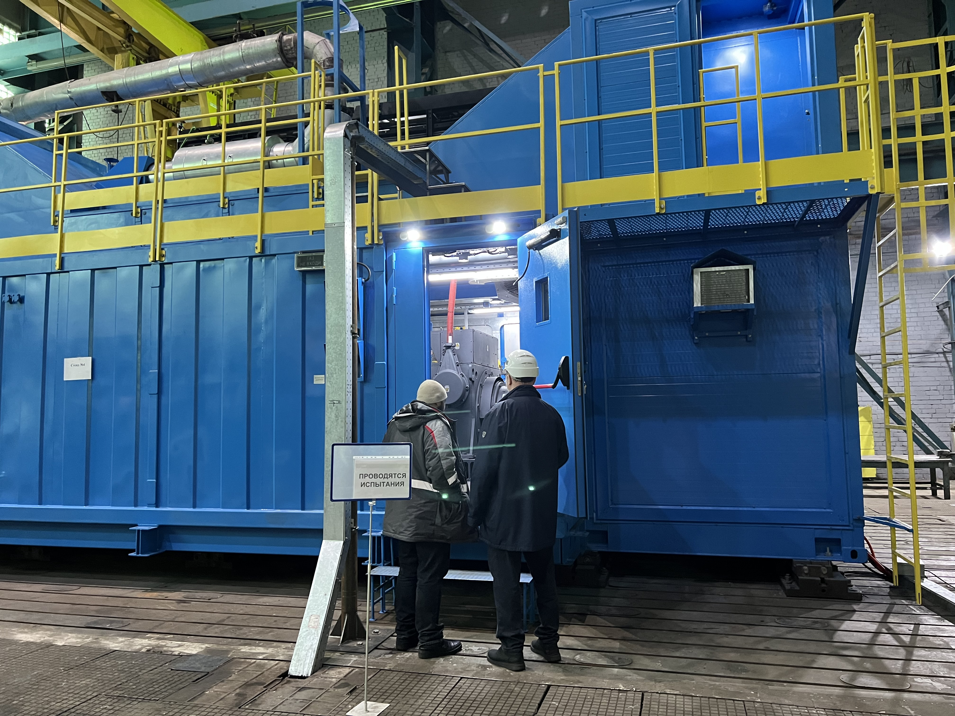

Справка о заводе АО «РУМО»
Акционерное общество «РУМО» (АО «РУМО») - завод энергетического и нефтегазового машиностроения, центр комплексных инжиниринговых решений по проектированию, изготовлению, поставке и обслуживанию агрегатов на базе поршневых компрессоров и двигателей внутреннего сгорания собственного производства для предприятий нефтегазовой, энергетической, судостроительной отраслей.
Исторически завод «РУМО» (ранее – «Фельзер и Ко» и «Двигатель революции») был основан в 1874 году в Риге, а в 1915 году, из-за военных действий Первой мировой войны, был эвакуирован в Нижний Новгород.
Сегодня АО «РУМО» выпускает поршневые компрессоры, газомотокомпрессоры, газоперекачивающие агрегаты и их системы, электростанции и электроустановки, судовые и стационарные двигатели. АО «РУМО» является единственным предприятием в России, имеющим технологические возможности выпускать поршневые компрессоры и газомотокомпрессоры мощностью свыше 1 МВт.

Лобанова Юлия Николаевна
Начальник отдела маркетинга
+7 /831/ 215-18-15, доб. 531
+7 /920/ 042-40-07
y.lobanova@aorumo.ru

